

Uso de herramientas ofimáticas – Microsoft PowerPoint

Breve descripción:
Este componente formativo aborda el uso del presentador de diapositivas Microsoft PowerPoint, permitiendo al aprendiz diseñar, estructurar y presentar información mediante el uso de herramientas de formato, inserción de elementos, animaciones y transiciones, aplicadas en contextos académicos y laborales para una comunicación clara y efectiva.

mayo 2026
Tabla de contenido
Introducción 4
1. Conceptos de presentaciones 6
1.1. Importancia de las presentaciones 6
1.2. Uso en contextos académicos 7
1.3. Uso en contextos laborales 8
1.4. Tipos de presentaciones 8
1.5. Uso combinado de herramientas ofimáticas 9
2. Interfaz y entorno de trabajo de PowerPoint 10
2.1. Interfaz y entorno de trabajo 10
2.2. Panel de diapositivas 11
2.3. Área de diseño 12
2.4. Barra de herramientas 13
2.5. Flujo de trabajo digital 19
3. Diseño y creación de diapositivas 21
4. Inserción de elementos y presentación 26
Síntesis 35
Glosario 36
Referencias bibliográficas 37
Créditos 38

Introducción
Las tecnologías de la información y la comunicación han transformado la manera en que se gestiona la información, haciendo que el uso de herramientas ofimáticas sea una competencia clave en contextos académicos y laborales. En este marco, programas como Microsoft PowerPoint adquieren relevancia al permitir organizar y presentar información de forma clara, visual y estructurada, integrando diversos elementos como texto, imágenes y recursos multimedia.
Las tecnologías de la información y la comunicación han transformado de manera significativa la forma en que las personas acceden, procesan y transmiten la información en diferentes contextos. En este sentido, el uso de herramientas ofimáticas se ha convertido en una competencia fundamental tanto en el ámbito académico como en el entorno laboral, permitiendo optimizar procesos, mejorar la comunicación y facilitar la presentación de contenidos de manera estructurada y comprensible.
El uso de PowerPoint implica un proceso integral que va más allá del manejo técnico, ya que requiere habilidades como la planificación, la síntesis, la organización lógica de ideas y la comunicación. En el ámbito académico, estas presentaciones apoyan el aprendizaje al facilitar la comprensión de contenidos y fortalecer competencias como la expresión oral y el pensamiento crítico. En el entorno laboral, contribuyen a la comunicación profesional, la presentación de proyectos y la toma de decisiones.
El componente formativo propuesto busca desarrollar estas habilidades mediante un abordaje progresivo que incluye conceptos básicos, reconocimiento de la interfaz, diseño de diapositivas, uso de elementos visuales y aplicación de efectos. Finaliza con un ejercicio práctico que permite integrar los conocimientos adquiridos, favoreciendo su aplicación en situaciones reales y fortaleciendo el desempeño académico y profesional del aprendiz.

Conceptos de presentaciones
Las presentaciones son herramientas digitales utilizadas para organizar, estructurar y comunicar información de manera clara, visual y dinámica mediante el uso de diapositivas. Estas permiten integrar diferentes tipos de contenido, como texto, imágenes, gráficos, tablas, animaciones y elementos multimedia, con el propósito de facilitar la comprensión de un tema y apoyar la exposición de ideas frente a una audiencia.
Se emplean en diversos contextos, especialmente en el ámbito académico y laboral, donde contribuyen a mejorar la comunicación, captar la atención del público y transmitir información de forma organizada.
Su uso adecuado implica no solo la creación de diapositivas, sino también la correcta estructuración del contenido, el diseño visual y la forma en que se expone la información. Como resultado, las presentaciones constituyen una herramienta integral que combina contenido, diseño y habilidades comunicativas.

Importancia de las presentaciones
Las presentaciones digitales desempeñan un papel fundamental en la comunicación de la información, ya que permiten transmitir ideas de manera clara, organizada y estructurada. A través del uso de diapositivas, es posible organizar el contenido de forma lógica, facilitando su comprensión por parte del público.
Su relevancia no se limita a la exposición de información, sino que también radica en su capacidad para captar la atención mediante el uso de elementos visuales como imágenes, gráficos y recursos multimedia, lo que dinamiza el proceso comunicativo. En función del contexto, su importancia puede entenderse de la siguiente manera:
- Ámbito académico. Apoyan exposiciones, trabajos y actividades formativas, favoreciendo la síntesis y organización de la información.
- Entorno laboral. Facilitan la presentación de informes, proyectos, propuestas y resultados, fortaleciendo la comunicación profesional.
En consecuencia, el uso adecuado de presentaciones no solo mejora la calidad de la información transmitida, sino que también fortalece las habilidades comunicativas y la interacción con diferentes tipos de audiencia.

Uso en contextos académicos
En el ámbito académico, las presentaciones digitales funcionan como una herramienta de apoyo para la exposición de temas, permitiendo organizar y estructurar la información de manera clara y comprensible.
A través de las diapositivas, se facilita:
- La síntesis de contenidos.
- La jerarquización de ideas principales.
- La integración de recursos visuales como imágenes, gráficos y esquemas.
Este enfoque favorece el proceso de aprendizaje, ya que mejora la comprensión tanto para quien expone como para la audiencia. Además, promueve el desarrollo de habilidades fundamentales como:
- Comunicación oral.
- Capacidad de síntesis.
- Organización de la información.
De esta manera, las presentaciones se consolidan como un recurso clave para fortalecer los procesos educativos y mejorar la calidad de las exposiciones en distintos niveles de formación.

Uso en contextos laborales
En el entorno laboral, las presentaciones digitales constituyen una herramienta esencial para comunicar información de manera clara, organizada y profesional. Se utilizan en múltiples situaciones, como la presentación de informes, proyectos, propuestas, resultados y procesos organizacionales.
El uso de diapositivas permite estructurar la información de forma lógica, facilitando su comprensión por diferentes públicos, tales como equipos de trabajo, directivos o clientes. Asimismo, la incorporación de elementos visuales contribuye a representar la información de manera más clara y efectiva.
Su aplicación también abarca:
- Capacitaciones.
- Reuniones corporativas.
- Exposiciones empresariales.

Tipos de presentaciones
Las presentaciones digitales pueden clasificarse según su propósito, el contexto de uso y el público objetivo. Esta clasificación permite adaptar tanto el contenido como el diseño y la forma de exposición. A continuación, se presentan los principales tipos de presentaciones:
- Informativas. Transmiten datos, conceptos o conocimientos de manera clara y organizada. Son comunes en contextos académicos y formativos.
- Persuasivas. Buscan influir en la opinión o decisión de la audiencia. Se utilizan en propuestas, ventas y proyectos.
- Educativas. Facilitan el aprendizaje mediante explicaciones estructuradas, ejemplos y recursos didácticos.
- Demostrativas. Explican el funcionamiento de un producto, proceso o herramienta mediante aplicaciones prácticas.
Cada tipo de presentación requiere una planificación específica que articule objetivos, contenido y recursos, con el fin de garantizar su efectividad.

Uso combinado de herramientas ofimáticas
El uso de presentaciones digitales puede complementarse con otras herramientas ofimáticas, lo que permite enriquecer el contenido y mejorar la calidad de la información presentada. Esta integración facilita:
- Incorporar documentos elaborados en procesadores de texto como base estructural.
- Incluir gráficos y tablas provenientes de hojas de cálculo.
- Representar datos de forma más clara y comprensible.
Además, esta combinación favorece la organización de la información, optimiza el tiempo de trabajo y permite aprovechar las funcionalidades específicas de cada herramienta. En síntesis, el uso integrado de herramientas ofimáticas contribuye a la elaboración de presentaciones más completas, dinámicas y adecuadas tanto para contextos académicos como laborales.

Interfaz y entorno de trabajo de PowerPoint
Este apartado aborda los elementos que conforman la interfaz de Microsoft PowerPoint y su entorno de trabajo, con el propósito de comprender cómo se organiza el espacio en el que se crean y editan las presentaciones digitales. El conocimiento de estos componentes permite un uso más eficiente de la herramienta y facilita el desarrollo de contenidos.

Interfaz y entorno de trabajo
La interfaz de Microsoft PowerPoint corresponde al entorno gráfico que permite al usuario interactuar con las diferentes herramientas del programa para la creación y edición de presentaciones.
Este entorno está diseñado de manera intuitiva, lo que facilita el acceso a funciones como la inserción de contenido, el diseño de diapositivas y la configuración de la presentación. La organización de sus elementos permite identificar rápidamente cada herramienta y utilizarla de forma eficiente. El entorno de trabajo se compone de varias secciones que cumplen funciones específicas dentro del proceso de creación.
- Interfaz Power Point
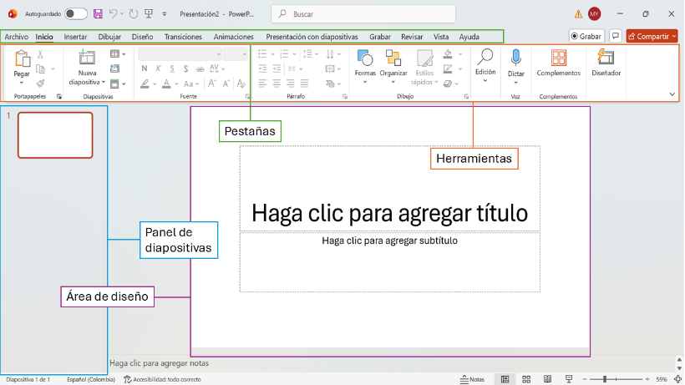
A continuación, se presentan sus componentes principales:
- Barra de herramientas. Contiene los comandos principales organizados en pestañas, desde donde se insertan, editan y formatean los elementos de la presentación.
- Pestañas. Permiten acceder a las diferentes funciones del programa, como insertar elementos, diseñar diapositivas o aplicar animaciones.
- Herramientas. Conjunto de opciones dentro de cada pestaña que facilitan la edición, inserción y formato del contenido.
- Panel de diapositivas. Espacio lateral donde se visualizan las miniaturas de cada diapositiva, permitiendo organizar y navegar en la presentación.
- Área de diseño. Zona principal donde se crea y edita el contenido de cada diapositiva, incluyendo texto, imágenes y otros elementos.
En conjunto, estos elementos permiten estructurar, diseñar y organizar la información de manera lógica y funcional dentro de la presentación.

Panel de diapositivas
El panel de diapositivas se ubica en el lado izquierdo de la interfaz y presenta, en forma de miniaturas, todas las diapositivas que componen la presentación. Este panel cumple un papel clave en la organización del contenido, ya que permite comprender la estructura general del documento y facilita la navegación entre las diferentes diapositivas. A través de este espacio, es posible realizar acciones como:
- Agregar nuevas diapositivas.
- Eliminar diapositivas existentes.
- Duplicar contenido.
- Reorganizar la secuencia de la presentación.
Su uso adecuado garantiza una secuencia lógica de la información y contribuye a mantener la coherencia en el desarrollo de la presentación.
- Panel de diapositivas
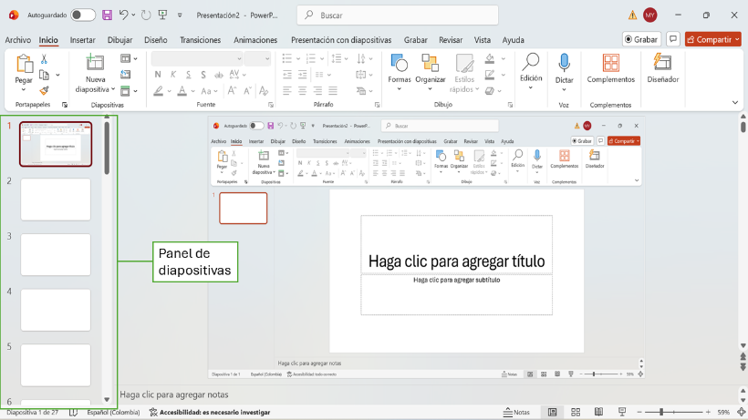

Área de diseño
El área de diseño corresponde al espacio central de la interfaz donde se crea y edita cada diapositiva. En esta sección se insertan y organizan los distintos elementos que componen la presentación, como texto, imágenes, gráficos y otros recursos visuales.
Este espacio permite trabajar directamente sobre el contenido, facilitando la edición, el ajuste de elementos y la aplicación de formatos. Además, presenta una representación fiel de cómo se dispondrá la diapositiva durante la exposición. Dado su carácter central, el área de diseño se constituye como el principal espacio de trabajo, ya que en ella se desarrolla la mayor parte del contenido de la presentación.
- Barra de herramientas
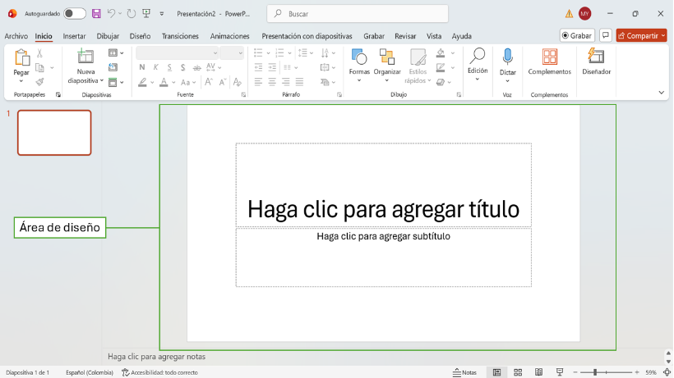

Barra de herramientas
La cinta de opciones de Microsoft PowerPoint se estructura en diferentes pestañas que agrupan herramientas según su función dentro del proceso de creación y edición de presentaciones. Esta organización permite acceder de manera ordenada a los comandos necesarios para diseñar diapositivas, insertar contenido, aplicar formatos, configurar efectos y gestionar la presentación.
Cada pestaña responde a una necesidad específica, lo que facilita el flujo de trabajo y contribuye a una interacción más eficiente con el programa. A continuación, se describen de forma detallada las principales pestañas y las herramientas que las componen, con el fin de comprender su funcionalidad dentro del entorno de trabajo.

Inicio
La pestaña Inicio contiene las herramientas básicas para la edición de diapositivas. Entre sus grupos principales se encuentran:
- Portapapeles: permite copiar, cortar y pegar elementos.
- Diapositivas: permite crear nuevas diapositivas y aplicar diseños.
- Fuente: permite modificar el tipo, tamaño, color y estilo del texto.
- Párrafo: permite organizar el texto mediante alineación, viñetas e interlineado.
- Dibujo: permite insertar formas y organizar elementos.
- Inicio
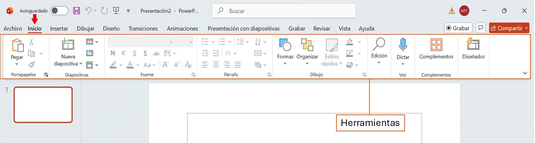

Insertar
La pestaña Insertar permite agregar diferentes elementos a las diapositivas. Entre sus herramientas principales se encuentran:
- Texto: permite insertar cuadros de texto y elementos como WordArt.
- Imágenes: permite insertar imágenes desde el equipo o en línea.
- Ilustraciones: permite incorporar formas, iconos y gráficos.
- Multimedia: permite agregar audio y video.
- Insertar
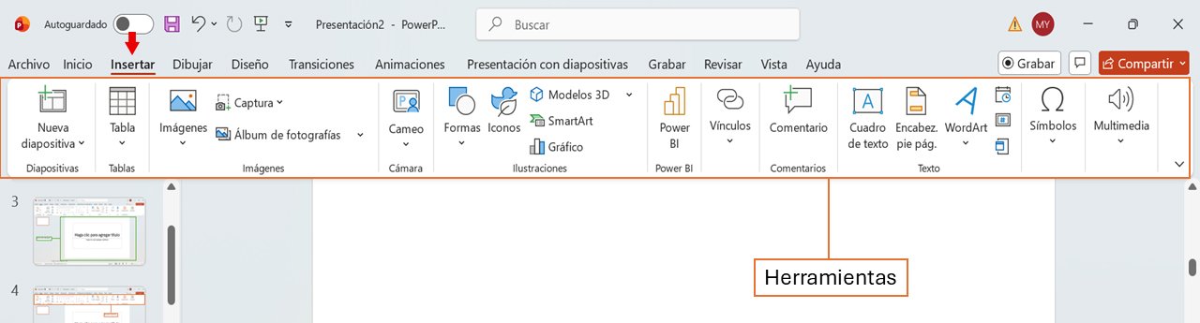

Diseño
La pestaña Diseño permite modificar la apariencia general de la presentación. Entre sus opciones principales se encuentran:
- Temas: permite aplicar estilos visuales predefinidos.
- Variantes: permite modificar colores y fuentes.
- Fondo: permite personalizar el fondo de las diapositivas.
- Diseño
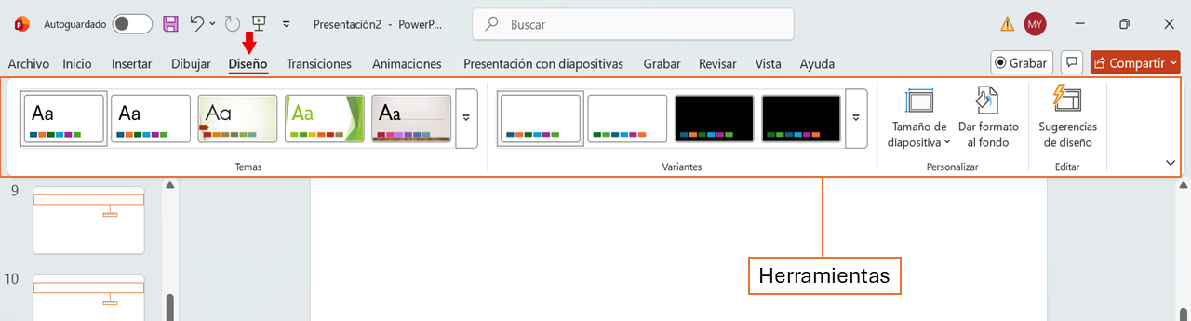

Transiciones
La pestaña Transiciones permite aplicar efectos al cambio entre diapositivas. Entre sus funciones principales se encuentran:
- Vista previa de efectos: permite conocer el resultado antes de aplicarlo.
- Duración: permite configurar el tiempo de transición.
- Aplicar a todas: permite usar el mismo efecto en toda la presentación.
- Transiciones
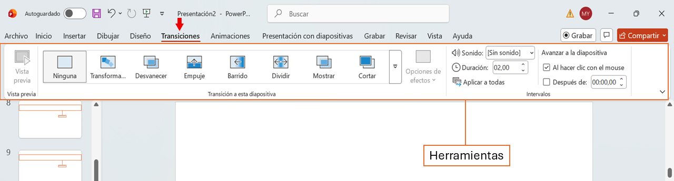

Animaciones
La pestaña Animaciones permite aplicar efectos a los elementos dentro de la diapositiva. Entre sus herramientas principales se encuentran:
- Animaciones de entrada, énfasis y salida: permiten controlar la aparición de los elementos.
- Panel de animación: permite organizar y gestionar los efectos.
- Control de tiempo: permite definir la duración y el orden.

- Animaciones
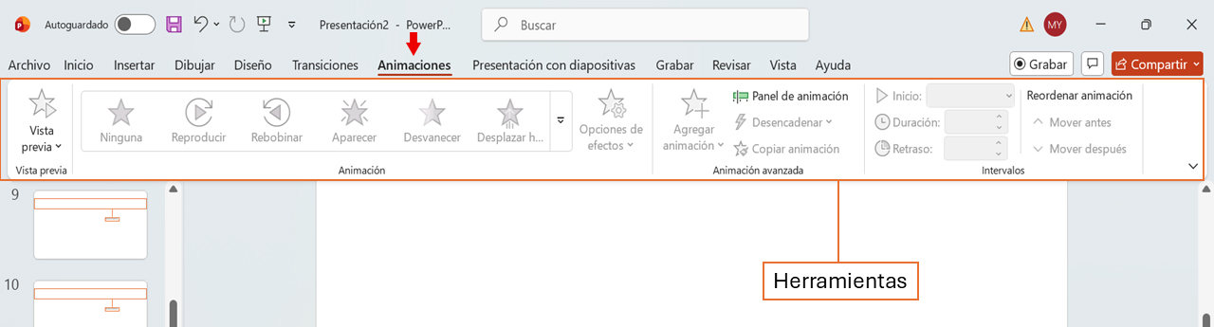

Presentación con diapositivas
La pestaña Presentación con diapositivas permite ejecutar y configurar la presentación. Entre sus funciones principales se encuentran:
- Iniciar presentación: permite comenzar la exposición.
- Configuración de presentación: permite ajustar parámetros de visualización.
- Ensayo de tiempos: permite practicar la duración de cada diapositiva.
- Presentación con diapositivas
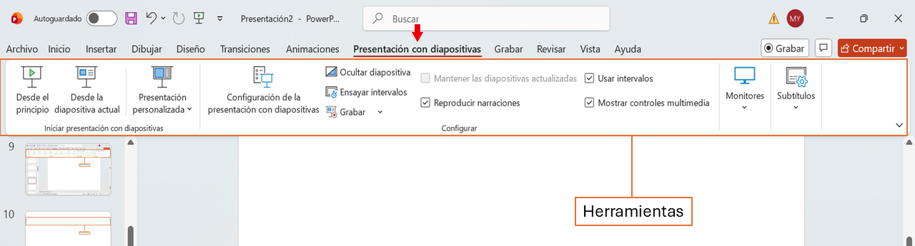

Revisar
La pestaña Revisar permite verificar y corregir el contenido. Entre sus herramientas principales se encuentran:
- Ortografía y gramática: permite identificar y corregir errores.
- Comentarios: permite agregar observaciones.
- Revisión de texto: permite mejorar la redacción.
- Revisar
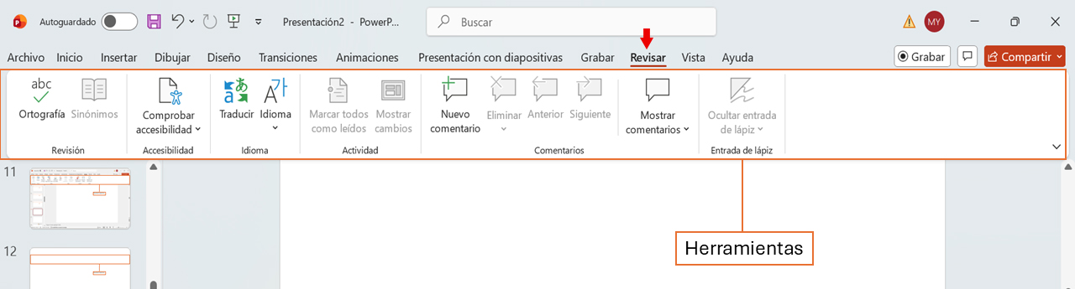

Vista
La pestaña Vista permite cambiar la forma en que se organiza la presentación en pantalla. Entre sus opciones principales se encuentran:
- Vista normal: permite editar diapositivas.
- Clasificador de diapositivas: permite organizar la presentación.
- Vista de lectura: permite revisar el contenido en formato de presentación.

- Vista
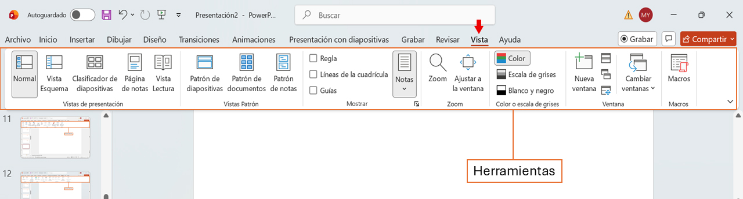

Flujo de trabajo digital
El flujo de trabajo digital en PowerPoint hace referencia al proceso ordenado que sigue el usuario para la creación de una presentación, desde la planificación del contenido hasta su exposición final. Este enfoque permite estructurar las actividades de manera lógica, facilitando el uso eficiente de la herramienta.
Este proceso se desarrolla a través de una secuencia de etapas interrelacionadas que orientan la construcción de la presentación. A continuación, se describen sus fases principales:

- Flujo de trabajo digital en PowerPoint
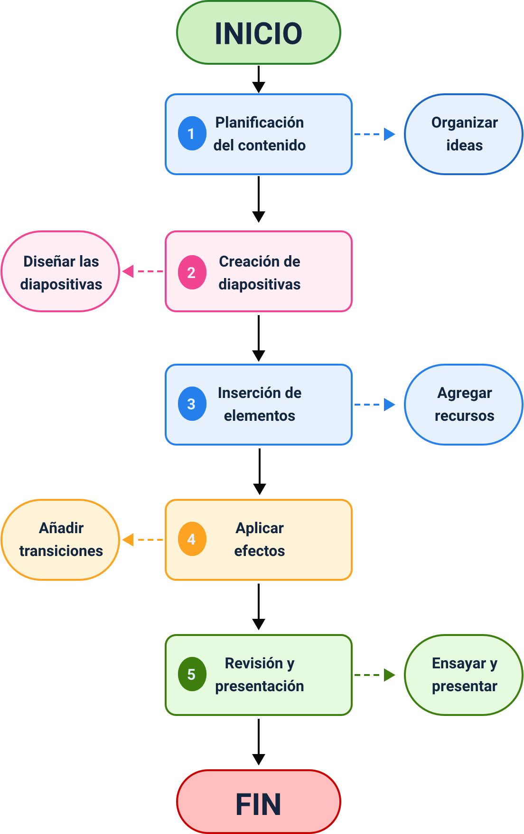

Diseño y creación de diapositivas
Este apartado aborda los principios fundamentales relacionados con el diseño y la creación de diapositivas en PowerPoint, considerando aspectos visuales, estructurales y comunicativos que influyen en la calidad de una presentación.

Diseño de diapositivas
El diseño de diapositivas corresponde a la forma en que se organiza y presenta la información dentro de cada diapositiva, teniendo en cuenta aspectos visuales y estructurales que facilitan la comprensión del contenido. Un diseño adecuado permite:
- Distribuir correctamente los elementos.
- Mantener el equilibrio visual.
- Asegurar que la información sea clara y fácil de interpretar.
Esto implica el uso adecuado de espacios, alineación, colores y jerarquía del contenido. El diseño de diapositivas es fundamental, ya que influye directamente en la percepción del público y en la efectividad de la comunicación.
- Diseño de diapositivas
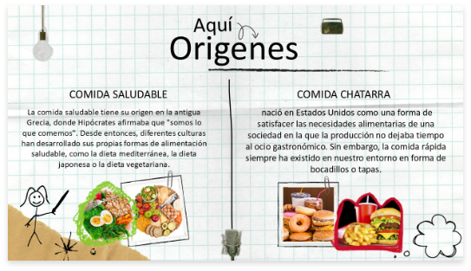

Plantillas
Las plantillas en PowerPoint son diseños predefinidos que permiten crear presentaciones con una estructura y estilo visual establecidos. Incluyen configuraciones como:
- Fondo.
- Tipografía.
- Colores.
- Distribución de los elementos.
Su uso facilita la creación de diapositivas, ya que proporciona una base organizada que puede adaptarse según las necesidades del usuario. Además, permite mantener uniformidad en toda la presentación. Las plantillas pueden seleccionarse al crear la presentación o aplicarse posteriormente desde la pestaña Diseño.
- Plantillas
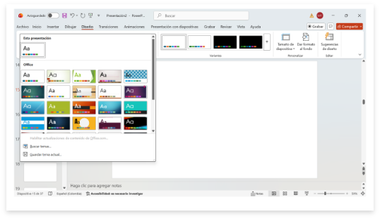

Temas
Los temas en PowerPoint corresponden a conjuntos de estilos visuales que se aplican a toda la presentación, integrando colores, fuentes y efectos de manera coherente. Permiten:
- Mantener una identidad visual uniforme.
- Aplicar cambios globales de diseño.
- Mejorar la apariencia general del contenido.
Se gestionan desde la pestaña Diseño y pueden ajustarse según el tipo de presentación.
- Temas
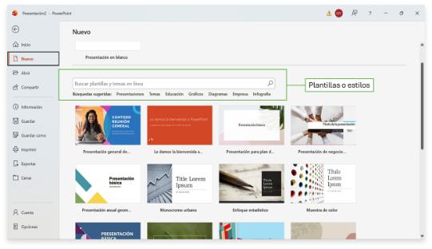

Formato de contenido
El formato de contenido hace referencia a la forma en que se presenta la información dentro de las diapositivas, incluyendo texto, títulos y otros elementos. Implica el uso de herramientas como:
Tipo de letra.
- Tamaño.
- Color.
- Alineación.
- Estilos.
Un formato adecuado permite resaltar la información importante, mejorar la legibilidad y evitar la sobrecarga de contenido, facilitando una comunicación clara y organizada.
- Formato de contenido
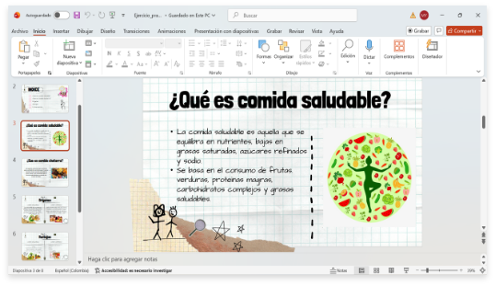

Integración de texto
La integración de texto en las diapositivas es un elemento fundamental para comunicar ideas de manera directa. Para su uso adecuado, se recomienda:
- Utilizar texto claro, breve y organizado.
- Emplear títulos y viñetas.
- Priorizar la información relevante.
- Evitar el exceso de contenido.
El texto funciona como apoyo visual a la exposición oral, facilitando la comprensión del tema por parte del público.

Inserción de elementos y presentación
Este apartado aborda los principales recursos y herramientas que permiten enriquecer las diapositivas y fortalecer la presentación del contenido, mediante la incorporación de elementos visuales y efectos que mejoran la comunicación y la interacción con la audiencia.

Inserción de imágenes
Contiene los comandos principales organizados en pestañas, desde donde se insertan, editan y formatean los elementos de la presentación.
- Ajustar su tamaño.
- Modificar su posición.
- Aplicar formato.
El uso de imágenes contribuye a hacer la presentación más atractiva, dinámica y fácil de interpretar, apoyando la comunicación visual de la información.
- Inserción de imágenes
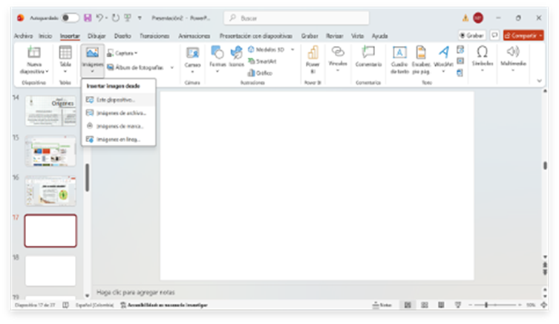

Inserción de gráficos
Los gráficos en PowerPoint permiten representar información de forma visual, facilitando el análisis y la interpretación de datos. Se pueden insertar desde la pestaña Insertar, seleccionando tipos como:
- Gráficos de barras.
- Gráficos de líneas.
- Gráficos circulares.
Además, pueden personalizarse en cuanto a diseño, colores y datos, adaptándose a las necesidades de la presentación. Su uso permite simplificar información compleja y presentarla de manera clara y comprensible.
- Inserción de gráficos
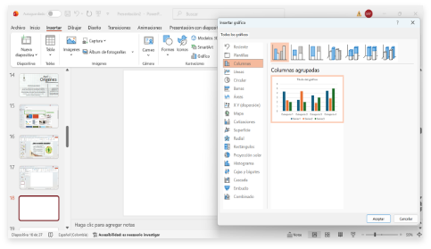

Animaciones
Las animaciones en PowerPoint son efectos que se aplican a los elementos dentro de una diapositiva, como texto, imágenes o gráficos, con el fin de controlar la forma en que aparecen o se destacan durante la presentación. Se configuran desde la pestaña Animaciones, donde es posible:
- Seleccionar tipos de efectos.
- Ajustar la duración.
- Definir el orden de ejecución.
El uso adecuado de animaciones mejora la interacción con el contenido, evita la saturación visual y facilita la comprensión progresiva de la información.
- Animaciones
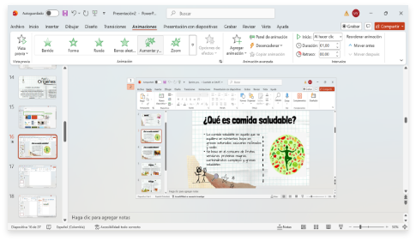

Transiciones
Las transiciones son efectos visuales que se aplican al cambiar de una diapositiva a otra durante la presentación. Se configuran desde la pestaña Transiciones, permitiendo:
- Seleccionar diferentes estilos.
- Ajustar la duración.
- Aplicar el efecto a una o varias diapositivas.
Su uso permite dar continuidad a la presentación, haciendo más fluido el paso entre diapositivas y mejorando la experiencia visual del público.
- Transiciones
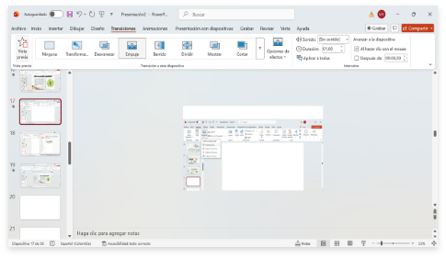

Presentación de diapositivas
La presentación de diapositivas corresponde a la etapa final del proceso, en la cual se expone el contenido ante una audiencia utilizando las herramientas de PowerPoint. Se puede iniciar desde la pestaña Presentación con diapositivas, lo que permite visualizar el contenido en pantalla completa y controlar el avance. Durante la presentación, es posible utilizar herramientas como:
- Puntero.
- Control del tiempo.
- Navegación entre diapositivas.
Una correcta presentación permite transmitir la información de manera clara, organizada y profesional, integrando todos los elementos desarrollados.
- Presentación de diapositivas
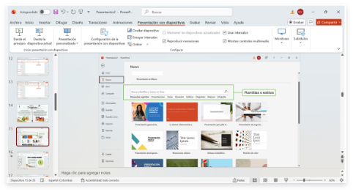
A continuación, se presenta el videotutorial, donde se desarrolla el proceso de creación de una presentación en PowerPoint, incluyendo la selección de plantillas, organización de diapositivas, aplicación de diseño, integración de recursos visuales, uso de animaciones y presentación final en modo diapositivas.
- Paso a paso para elaborar una presentación en PowerPoint
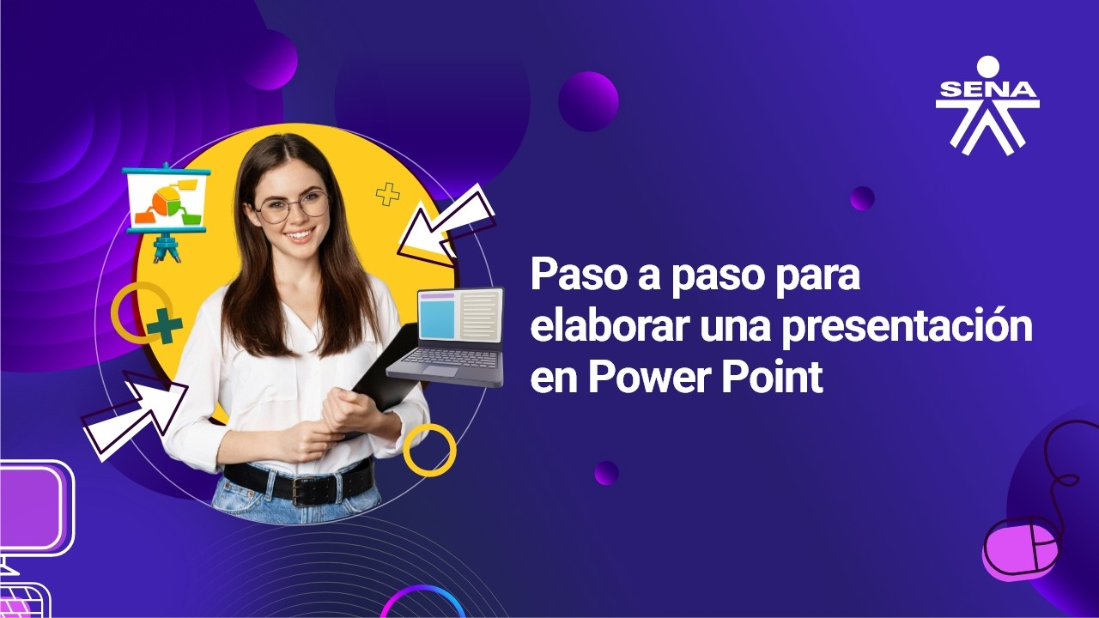
Enlace de reproducción del video
Síntesis del video. Paso a paso para elaborar una presentación en PowerPoint
El video presenta un tutorial básico sobre cómo elaborar una presentación en Microsoft PowerPoint. Durante la explicación se muestran las principales herramientas para crear, organizar y personalizar las diapositivas, incluyendo el uso de plantillas, textos, imágenes, transiciones, animaciones y videos.
Paso a paso para crear la presentación:
- Abrir Microsoft PowerPoint
- Se busca la aplicación en el dispositivo y se selecciona para iniciar el programa.
- Elegir una plantilla. Al abrir PowerPoint, se selecciona una plantilla prediseñada y se hace clic en la opción Crear. La plantilla aparece con una configuración inicial que puede modificarse.
- Crear la portada. Se utiliza la primera diapositiva para escribir el título de la presentación y otros datos necesarios. Los textos predeterminados son editables, por lo que se pueden cambiar según el tema elegido.
- Insertar una imagen de fondo. Desde la opción Insertar, se selecciona una imagen guardada en el dispositivo. Después, la imagen puede enviarse al fondo para que no cubra el texto.
- Ajustar la visibilidad del texto. Se modifica el color del texto de acuerdo con la imagen de fondo. Por ejemplo, si el fondo es claro, se recomienda utilizar letras oscuras para facilitar la lectura.
- Definir el tema de la presentación. Antes de desarrollar las diapositivas, es necesario investigar y organizar el tema que se va a explicar. En el ejemplo del tutorial, el tema seleccionado es el funcionamiento de PowerPoint.
- Crear la diapositiva de contenido. Después de la portada, se agrega una diapositiva en la que se presentan los temas que se abordarán durante la exposición. Esta funciona como un índice o guía del contenido.
- Agregar nuevas diapositivas. Se crean las diapositivas necesarias para desarrollar cada uno de los temas definidos previamente. En cada una se pueden incluir títulos, textos, imágenes y otros recursos.
- Modificar el tipo y tamaño de la letra. Desde la barra de herramientas se selecciona el estilo de fuente y el tamaño más adecuado. PowerPoint permite visualizar los cambios mientras se recorren las diferentes opciones.
- Aplicar transiciones. En la pestaña Transiciones, se elige el efecto que aparecerá al cambiar de una diapositiva a otra. Algunos ejemplos son desvanecer, empujar, barrer, dividir, mostrar y cortar.
- Agregar animaciones. En la sección Animaciones, se aplican movimientos a textos, imágenes u otros objetos. Entre los efectos disponibles se encuentran aparecer, desplazar, girar, aumentar, tambalear y pulso. Estas herramientas permiten que la presentación sea más dinámica, pero deben utilizarse de forma moderada.
- Insertar un video. Para añadir un video, se selecciona Insertar, luego Video y finalmente Este dispositivo. Se busca el archivo previamente descargado y se inserta en la diapositiva. El video queda disponible para reproducirse durante la presentación.
- Revisar la presentación. Se comprueba que los textos sean legibles, que las imágenes estén correctamente ubicadas y que las transiciones, animaciones y videos funcionen adecuadamente.
- Iniciar el modo de presentación. Para exponer el trabajo, se selecciona el ícono de presentación. En este modo se visualizan las diapositivas en pantalla completa y se observan todos los efectos y recursos incorporados.
En conclusión, el tutorial explica de manera práctica cómo elaborar una presentación sencilla y organizada en PowerPoint. El proceso comienza con la elección de una plantilla y la creación de la portada, continúa con la organización del contenido y la personalización de las diapositivas, y finaliza con la inserción de recursos audiovisuales y la presentación del trabajo.

Síntesis
A continuación, se presenta a manera de síntesis, un esquema que articula los elementos principales abordados en el desarrollo del componente formativo.
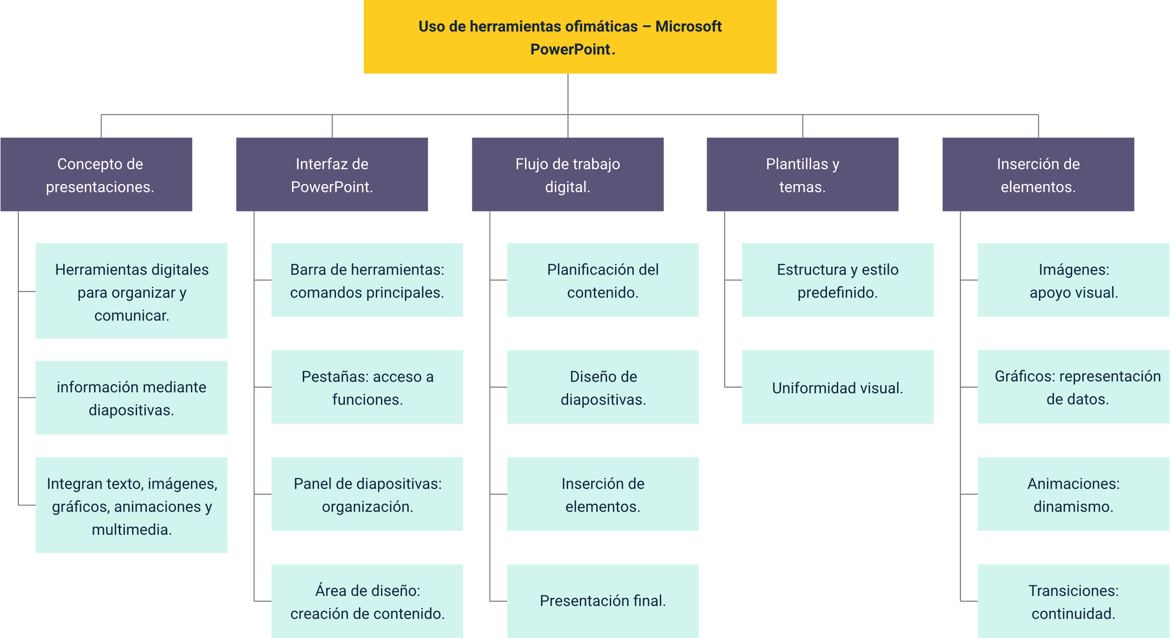

Glosario
Barra de herramientas: conjunto de iconos, botones y menús ubicados en la parte superior de una ventana que permiten acceder rápidamente a las funciones más comunes del programa, como crear, editar o manipular documentos o imágenes.
Diapositiva: hoja que forma parte de una presentación física o digital y que muestra información organizada para el público, comúnmente utilizada en conferencias, exposiciones y presentaciones similares.
Plantillas: base de una presentación de PowerPoint que incluye un tema y diseños de diapositivas, ya sea mediante opciones predeterminadas o personalizadas.
PowerPoint: programa de software desarrollado por Microsoft que permite crear presentaciones visuales para fines profesionales, educativos o personales.
Presentación digital: pase de diapositivas creado en Microsoft PowerPoint, compuesto por una serie de diapositivas que integran texto, imágenes, gráficos, videos y otros recursos para organizar la información y guiar al público.

Referencias bibliográficas
Anderson, M. (2025, julio 3). ¿Qué es una presentación de PowerPoint? Ejemplos, usos y cómo crear una más rápido en 2026. Autoppt. https://autoppt.com/es/blog/what-is-a-powerpoint-presentation/
García, C. (2024, octubre 28). Qué es PowerPoint y para qué sirve. Femxa. https://www.cursosfemxa.es/blog/que-es-powerpoint
Lee-Ann. (2020, diciembre 3). Diferencia entre plantillas, temas y diseños de PowerPoint. PPT Productivity.
https://pptproductivity.com/es/blog/difference-powerpoint-templates-themes-layouts

Créditos
Nombre | Cargo | Centro de Formación y Regional
Claudia Johanna Gómez Pérez | Profesional 06. Responsable Ecosistema Virtual de Recursos Educativos Digitales | Centro Agroturístico - Regional Santander
Olga Constanza Bermúdez Jaimes | Responsable de línea de producción Huila | Dirección General
Joinner Enrique Osorio Martínez | Experto temático | Centro Agroempresarial y Desarrollo Pecuario - Regional Huila
Paola Alexandra Moya | Evaluadora instruccional | Centro Agroempresarial y Desarrollo Pecuario - Regional Huila
Jorge David Barbosa Losada | Diseñador de contenidos digitales | Centro Agroempresarial y Desarrollo Pecuario - Regional Huila
Henry Álvarez Astudillo | Desarrollador full stack | Centro Agroempresarial y Desarrollo Pecuario - Regional Huila
Alejandro Delgado Acosta | Intérprete lenguaje de señas | Centro Agroempresarial y Desarrollo Pecuario - Regional Huila
Cristhian Giovanni Gordillo Segura | Intérprete Lenguaje de señas | Centro Agroempresarial y Desarrollo Pecuario - Regional Huila
Juan Pablo Rojas Polania | Animador y productor audiovisual | Centro Agroempresarial y Desarrollo Pecuario - Regional Huila
Carlos Eduardo Garavito Parada | Animador y productor audiovisual | Centro Agroempresarial y Desarrollo Pecuario - Regional Huila
Maria Carolina Tamayo Lopez | Locución | Centro Agroempresarial y Desarrollo Pecuario - Regional Huila
German Acosta Ramos | Locución | Centro Agroempresarial y Desarrollo Pecuario - Regional Huila
Ricardo Oliveros Zambrano | Validador de recursos educativos digitales | Centro Agroempresarial y Desarrollo Pecuario - Regional Huila
Aixa Natalia Sendoya Fernández | Validador de recursos educativos digitales | Centro Agroempresarial y Desarrollo Pecuario - Regional Huila
Daniel Ricardo Mutis Gómez | Evaluador para contenidos inclusivos y accesibles | Centro Agroempresarial y Desarrollo Pecuario - Regional Huila
Anyerson Wilfredo Pizo Ossa | Evaluador para contenidos inclusivos y accesibles | Centro Agroempresarial y Desarrollo Pecuario - Regional Huila

